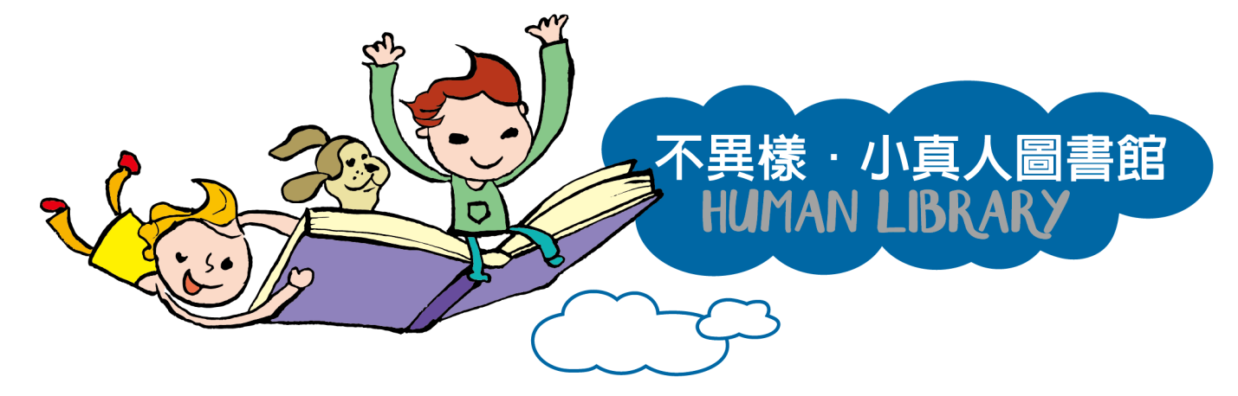「小真人圖書」夥伴招募中

小朋友們聽過「真人圖書館」嗎？

「真人圖書館」大多數是以大人為主，與一般圖書館的借書方式不一樣，你可以坐下來“借閱”一個人的經歷故事，每一個人就是一書本，在國外大多是有特別經歷或是特別身分或特殊職業的人為主，近距離的說話和互動的目地，是讓大家彼此多一些理解，而減少一些偏見與歧視。

「不異樣 小真人圖書館」是一個屬於小朋友的真人圖書館，2018年(民國107年)才正式開館，也成立一個網站(<http://www.kidslibrary.org.tw/> )，我們正在招募18歲以下身心障礙兒少成為「真人書」，如果你願意與同儕分享自己的生活故事、障礙經驗、交流想法，歡迎加入成為「小真人圖書」夥伴，若還想多了解「不異樣 小真人圖書館」計畫，也歡迎與我們聯繫，我們會安排時間詳細介紹說明，電話02-25110836分機25。

**(一**)加入「真人書」方式

1.對象：身心障礙兒童與青少年(年齡11~17歲)，以能與同儕互動對話為主。

2.填寫報名表(第2頁)可傳真至02-25110837或E-mail至debbie@enable.org.tw或郵寄10444台北市中山區南京西路9號6樓 中華民國身心障礙聯盟 林恩淇收。

3.我們收到報名表後，會與兒少本人/家屬聯絡，說明推動理念與方式，經雙方認同與同意後，正式加入小真人圖書。

**(二)成為一本真人圖書的基本條件：**

1. 認同小真人書推動精神與目標，以及翻轉刻板印象的理念。
2. 自己願意與同儕對話，分享生活故事或刻板印象經歷。
3. 自己角色不被大家所熟悉或容易被誤解的經驗。

|  |  |
| --- | --- |
| **「不異樣~小真人圖書館」報名表**  **未滿18歲須經法定代理人（如：父母、監護人）同意提供資料** | |
| 小真人個人資料 | 姓名：  年齡：  性別： |
| 法定代理人資料 | 姓名： 與兒少的關係：  市話： 手機：  (若需用簡訊聯繫請括號註明) |
| 居住地址：  電子信箱：  即時通訊軟體 名稱/帳號：(臉書或skype…) | |
| 小真人個人經歷故事 1.障礙情況 /興趣專長 2.簡單說明自己的故事或不被理解的經歷（300字以內） | |

報名表填寫完可傳真至02-25110837或E-mail至 [debbie@enable.org.tw](mailto:debbie@enable.org.tw) 或郵寄台北市中山區南京西路9號6樓。對於本活動有任何疑問，歡迎來電詢問02-25110836分機25林恩淇。